ПАМЯТКА
для родителей и всех заинтересованных лиц по работе с сайтом bus.gov.ru
На сайте bus.gov.ru Вы можете найти информацию о нужном учреждении, посмотреть результаты независимой оценки качества, ознакомиться с перечнями (классификаторами) государственных и муниципальных услуг, а также оставить отзыв о независимой оценке качества условий осуществления образовательной деятельности организациями, осуществляющими образовательную деятельность на территории Чукотского автономного округа.
- В интернет-браузере введите название сайта (bus.gov.ru). Откроется главная страница сайта. Затем следует выбрать регион (Чукотский автономный округ).
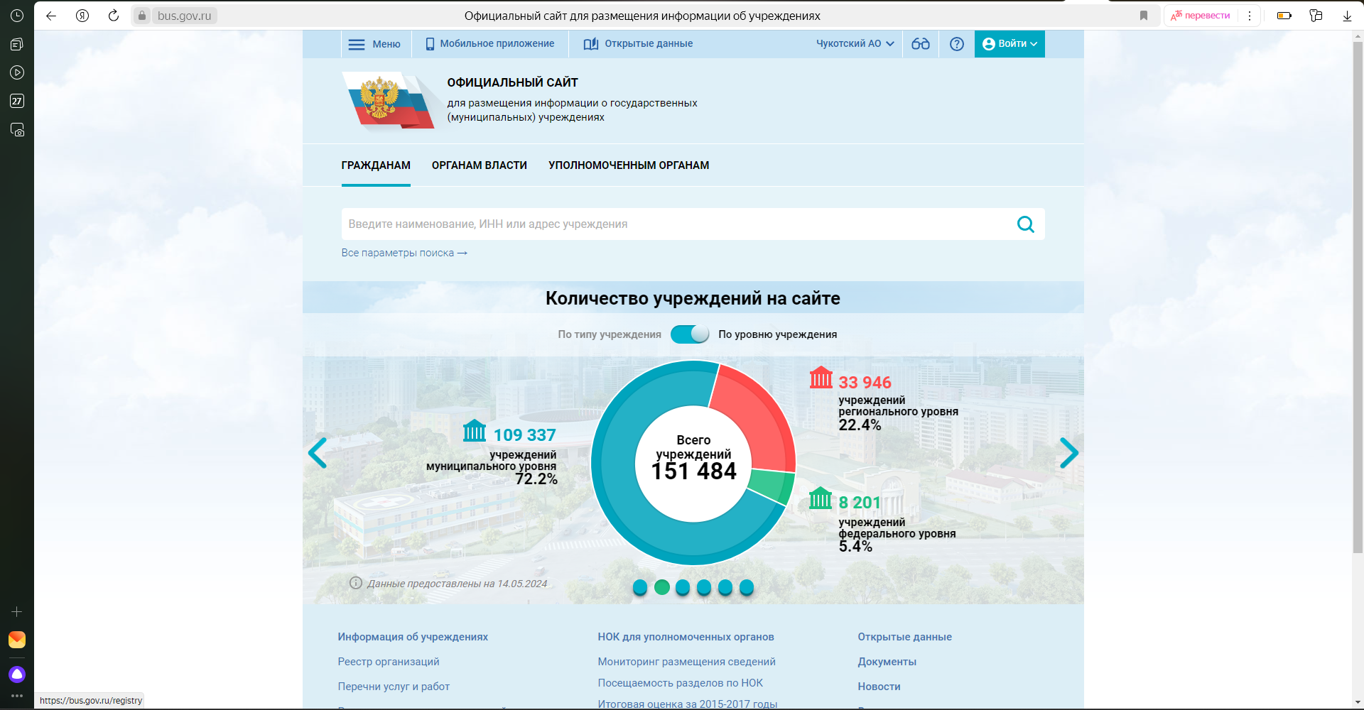

- В строке поиска информации об учреждении «Введите наименование, ИНН или адрес учреждения» набрать название образовательной организации (сокращенно) и нажать вкладку «Найти», далее нажать на название учреждения

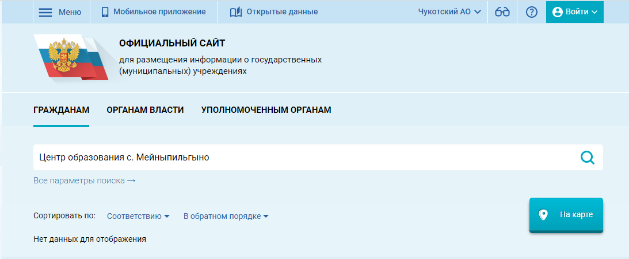

- Выбираете нужную школу, внизу имеется вкладка «Оставить отзыв», нажимаете
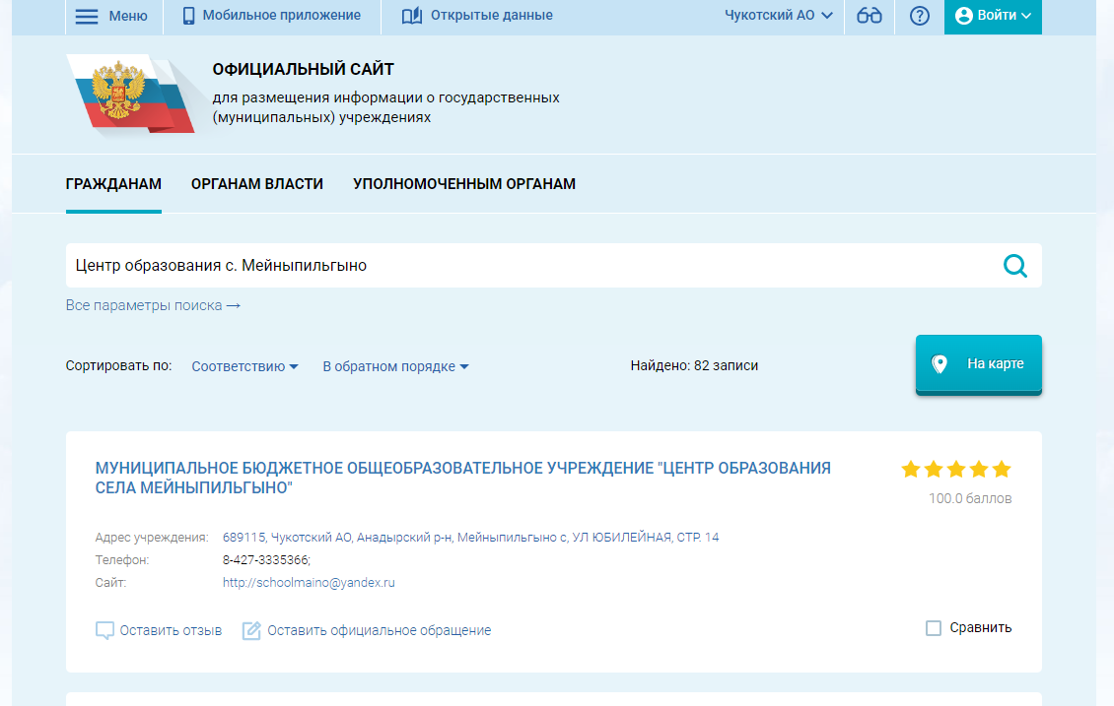
- Для того, чтобы оставить отзыв необходимо быть зарегистрированным на портале Гос. услуг. Вы можете оставить отзыв и
оценить работу данной образовательной организации!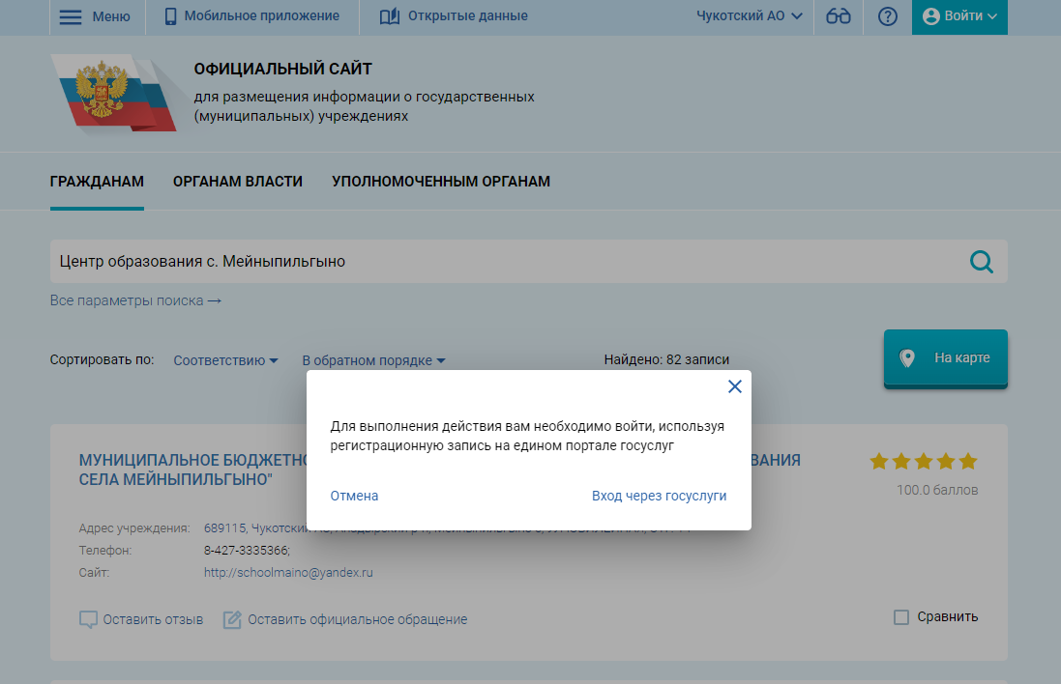
- Для формирования отзыва в раздел необходимо войти, используя регистрационную запись на Едином портале Государственных Услуг;
- В случае появления окна «Политика безопасности» отметить пункт галочкой и выбрать «Оставить отзыв»;
- Заполнить форму.

